**CV-14 랩업 리포트**

-Level-1 Image Classification 대회 리뷰-

CV-14조 팀 SCV



1. Project outline

프로젝트의 큰 목적은 마스크 착용 여부의 검사를 도와주기 위해 카메라로 비춰진 사람의 얼굴 이미지만으로 마스크를 쓰고 있는지, 쓰지 않았는지, 정확히 쓴 것이 맞는지 자동으로 가려낼 수 있는 모델을 제작하는 것입니다.

하지만 아래의 프로젝트 데이터 셋을 자세히 살펴보면 우리가 구별해야 하는 Label의 경우 3개의 하위 Class (나이, 성별, 마스크)로 구성되어 있으며, 아래의 EDA를 통해서 확인할 수 있듯이 데이터 셋의 Label과 Class가 매우 Imbalance한 것을 확인할 수 있습니다.

따라서 본 프로젝트의 최종 목적은 다음과 같습니다.

**“Imbalance한 data set을 활용하여 Multi-task label을 구별하는 모델을 구성하는 것”**

1. Team Members and Roles

|  |  |
| --- | --- |
| Name | Role |
| 김승기 | EDA, Hyper Parameter, Augmentation |
| 김준태 | EDA, 데이터 전 처리, Modeling |
| 이태경 | 데이터 전 처리, Augmentation, K-fold |
| 전형우 | EDA, Augmentation, Modeling |
| 정호찬 | EDA, 데이터 전 처리, Modeling |

**✅Team Project Target**

- Leader Board 성능 보다는 Robust한 모델을 위한 설계를 해보자

- 우리가 직접 구현해보고 실험할 수 있는 것들에 시간을 투자하자

1. Project

✅Detailed Project Contents :

[***https://bottlenose-oak-2e3.notion.site/wrap-up-report-51cfca5542d243eaaf4ce1e4a62484ad***](https://bottlenose-oak-2e3.notion.site/wrap-up-report-51cfca5542d243eaaf4ce1e4a62484ad%20)

3.1 EDA

1. **EDA**

**✅Label Imbalance**

Age, Mask, Gender의 모든 Label이 불균형한 상태를 이루고 있었음

**- 🏃‍♂️Approach :**

1) 전처리 & 데이터 증강을 통한 해소해보자

2) Train/Validation set을 균형 있게 구성해보자

**✅Single Model Test**

Age, Mask, Gender의 Label를 각각 예측하는 Single Model을 구성하여서 어떤 Label을 예측하기 어려운지 난이도를 측정,

측정 결과 Age가 다른 Mask, Gender에 비해서 잘 맞추기 못하는 것으로 확인

**-- 🏃‍♂️Approach :**

1) 해결해야 할 주요한 목표는 ‘Age’예측

**✅Background**

이미지 데이터에서 중요한 정보가 있는 인물의 위치는 대부분 정중앙에 위치하고 있음, 또한 인물 뒤에 배경이 데이터 마다 달랐음

**- 🏃‍♂️Approach :**

1) 모델이 과소적합이 되는 경우 Background를 지워보는 방법이나 CenterCrop을 통해서 해결해볼 수 있을 것 같다

* 1. Data

**(1) Data Preprocessing**

**✅rembg & deepface**

|  |  |  |
| --- | --- | --- |
|  |  |  |
| original | rembg | deepface |

**- ⭐Use Rembg and Remove Background**

**장점** : Noise가 제거되어 학습이 쉬워짐

**단점** : 학습 이외에 **추가적인 시간** 소요, **과적합증가**

**-⭐ Use Deepface and FaceDetect & Crop**

장점 : Noise가 제거됨

단점 : 학습 이외에 추가적인 시간 소요

result: (validation Score)

|  |  |  |
| --- | --- | --- |
| Method | Accuracy | F1 Score |
| CenterCrop **+** Resize rembg  rembg **+** Deepface | 0.8704  0.867  **0.8948** | 0.8644  0.8628  **0.918** |

Rmbg와 Deepface를 같이 사용했을 때 Validation, Test Score가 모두 상승하였음

**✅Remove late 50’s**

**Why Remove? :**

1)60대 경계에 위치한 값들이 60대 범주보다 분포가 높기 때문에 분류를 방해한다고 파악

2) 50대 후반의 데이터를 60대 범주로 주는 것은 잘못 Labeling 된 데이터를 증가시키는 것으로 판단하였음, 따라서 이를 제거

result: (validation Score)

|  |  |  |
| --- | --- | --- |
| Method | Accuracy | F1 Score |
| Basic Data set  57~59 Remove | 0.8794  0.862 | 0.796  **0.8457** |

**- F1 Score가 Validation, Test에서 모두 상승**

**✅ Train / Validation Set**

**- ‘Random Split`** : 모든 데이터를 랜덤적으로 Split – **Train/Val에 동일한 정보 존재 문제**

**- 'Split By Profile’ :** 사람 기준으로 데이터를 Split - **데이터가 불균형하게 Split될 수 있음**

**- ‘ Class balance Split By Profile’ :** 사람을 기준으로class 별 stratify를 유지하면서 Split – 위의 두 방법을 어느정도 해결

**(2) Augmentation**

|  |  |  |
| --- | --- | --- |
|  |  |  |
| Mixup | Basic Cutmix | Custom Cutmix |

**✅ Mix up**

60대 데이터가 상대적으로 적은 불균형 상태를 해결하기 위해서 Off-line으로 Mix up을 진행하여서 60대 데이터만 증폭 시켜 줌

result: (validation Score)

|  |  |  |
| --- | --- | --- |
| Method | Accuracy | F1 Score |
| Only Basic data set  Use Mix-up data set | 0.862  **0.8746** | 0.8457  **0.8792** |

Validation, Test Score가 상승하였음

하지만 추가적인 Augmentation을 같이 활용하면 과적합 되는 경우도 있었다. 따라서 이를 옵션적으로 활용하여 **Mix up Data를 활용할 때는 다른 Augmentation을 사용해주지 않음**

**✅ Cut mix**

과적합을 피하기 위해서 Cut mix를 추가적으로 활용

Validation Score는 증가하였지만 Test Score는 하락

-과적합이 되었음

따라서 Label 정보를 어느정도 보존해주면서 과적합을 방지할 수 있게 세로로 5:5로 나누어 Custom Cut mix 진행

result: (validation Score)

|  |  |  |
| --- | --- | --- |
| Method | Accuracy | F1 Score |
| Basic Augmentation  Basic Cutmix  Custom Cutmix | 0.8704  0.8906  **0.8929** | 0.8644  **0.8999**  0.8953 |

Custom Cutmix가 Basic Cutmix와 사용하지 않았을 때 보다 Validation, Test Score가 모두 상승

* 1. Modeling

**(1) Modeling**

**✅Hyper Parameter**

**Loss, Optimizer, Lr는 경험적 실험 결과,**

**비슷한 성능을 보여서 아래와 같이 고정**

- Loss : Focal Loss – **데이터 불균형을 해소하기 위해서**

- Optimizer : Adam

- Lr : 0.0001

**✅Base Model** **: EfficientnetB4**

**Why EfficientnetB4 :** Transfomer 계열의 경우 많은 양의 데이터가 필요하다 하지만 우리가 갖고 있는 데이터의 수는 충분하지 않 다. 이를 Pretrained 된 모델의 가중치를 가져와서 해결해 볼 수 있지만 우리가 갖고 있는 데이터와 Pretrained 에 활용되는 데 이터의 유사도가 적기 때문에 Transformer 계열은 효과적이지 않을 수 있다. 또한 서비스를 제공하는 관점에서도 Transformer 계열의 경우 학습/추론에 많은 시간이 소요되기 때문에 효과적인 학습과 적은 데이터에서도 괜찮은 성능을 내기 위해서 CNN 계열의 모델로 방향을 잡았고

CNN계열의 Denseent, Resnet, Efficientnet을 비교한 결과 Efficientnet이 꾸준하게 좋은 성능을 보여서 Efficientnet 계열을 선택하였다

|  |  |  |
| --- | --- | --- |
| Model | Accuracy | F1 Score |
| **EfficientnetB4**  **Resnet101**  **Densenet161** | **0.8651**  0.6857  0.6931 | 0.7073  **0.7526**  0.7226 |

Efficientnet 논문에 나오는 그래프를 참고하여서 B4 이전까지는 성능 향상이 급격하지만 B4이후에는 큰 성능 차이가 없다는 점을 고려하였고 Efficientnet 모델 별 실험을 통해서 B4 모델이 좋은 성능을 보여서 Base Model로 채택하였다

|  |  |  |
| --- | --- | --- |
| Model | Accuracy | F1 Score |
| **EfficientnetB0**  **EfficientnetB2**  **EfficientnetB4** | 0.6836  0.6894  **0.8651** | 0.7265  **0.7531**  0.7073 |

**✅Modeling**

Modeling은 크게 3가지 방식으로 나누어 진행하였다

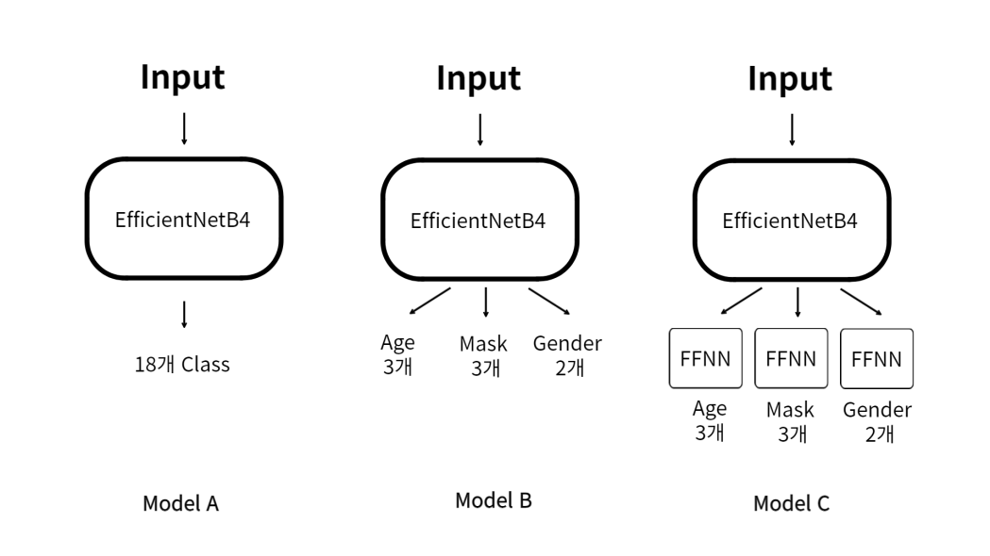

**-Model A** : One Way Model로 18개의 Single Label를

예측

**-Model B** : Three Way Shallow Model, 3개의 Shallow한Branch를 적용하여 Multi Label를 예측

**-Model C** : Three Way Deep Model, 3개의 Deep한 Branch 를 적용하여 Multi Label을 예측

result: (validation Score)

|  |  |  |
| --- | --- | --- |
| Method | Accuracy | F1 Score |
| **Model A**  **Model B**  **Model C** | 0.8929  0.8942  **0.9058** | 0.8953  0.8842  **0.9254** |

Model A와 Model B의 경우 성능차이를 보이지 않음

Model C의 경우 Validation Score가 가장 높았으나 Test Score는 가장 낮았음 – **과적합 된 것 같음**

**- 🏃‍♂️Plus Solution :** Model A중 가장 높은 Test 점수를 기록한 Model을 가져와서 Freeze한 다음 Model C의 Branch만 학습

result: (validation Score)

|  |  |  |
| --- | --- | --- |
| Method | Accuracy | F1 Score |
| **Model A + C** | 0.8854 | 0.8884 |

Model A와 Model B와 비교했을 때 Validation Score는 차이를 보이지 않았지만 Test Score는 높았음

1. **Ensemble**

**✅ Test Score를 기준 Ensemble**

Test Score를 기준으로 3개의 모델을 선택해서 Hard Voting 진행

**선택한 모델**

- Model A **+**57~59 Remove **+** Mix-up data

- **(Same Above)** + Split By Profile

- Model C **+** 17~20**,** 57~59 Remove

**✅Validation 예측 분포를 기준으로 Robust예측을 하는 모델을 선택하여서 Hard Voting 진행**

**선택한 모델**

- Model A **+**57~59 Remove **+** Mix-up data

- Model A **+**57~59 Remove **+** Custom Cutmix

- Model (A + C) **+** 57~59 Remove **+** rembg & deepface

**결과 : (Test Score 기준)**

|  |  |  |
| --- | --- | --- |
| Method | Accuracy | F1 Score |
| Ensemble 1  Ensemble 2 | 0.8126  **0.8261** | 0.7596  **0.7868** |

Ensemble 2가 1 보다 높은 Test Score를 보임

조금 더 Robust한 모델이 만들어지지 않았나 추론

1. Final Score

**✅최종결과**

**- Public Score**

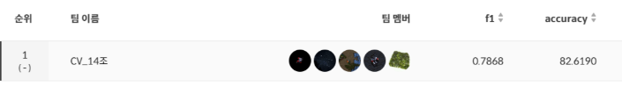

**- Private Score**

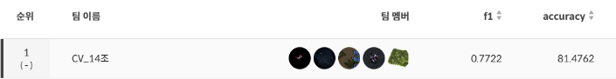

Public Score에 비해서 Private Score가 소폭 감소하였지만

**“*최종순위 1위 기록”***

1. Cooperation
   1. **협업 방법**
      1. Notion과 Wandb를 통한 프로젝트 진행 과정 및 실험 결과를 공유
      2. Git과 Git hub를 활용하여서 개인이 작성한 코드를 공유하고 서로 리뷰
      3. Zoom을 활용하여 실시간으로 소통하면서 협업진행
   2. **개발 환경 및 Tool**
      1. 개발언어 : Python
      2. 개발환경 : V100 32GB GPU
      3. Frame Work : Pytorch
      4. 협업툴 : Wandb, Slack, Notion, Git
2. 팀 회고 및 개선방안

✅잘했던 점

- 팀원들끼리 자유로운 아이디어의 공유가 좋았다

- 대회에 익숙하지 않은 팀원들도 잘 적응할 수 있었다

- 성능에 집착하지 않았다

- 가설을 세우고 이를 검증하면서 모델링을 진행한 것이 좋았다

- 회의를 통해서 역할을 분담하고 체계적으로 진행한 것이 좋았다

✅아쉬웠던 점

- 개인마다 진행 속도가 차이가 나서 아쉬웠다

- Git과 같은 협업툴을 적극적으로 활용하지 못해서 아쉬웠다

- 실험 공유에 Convention을 정하지 못해서 아쉬웠다

- Python Code 버전 관리를 하지 못해서 동일한 조건을 맞추기 힘들었고 새로 구현한 기능의 호환성을 맞추기 힘들었다